

**东北师范大学本科生课程作业**

**（**2019春季学期）

**课程名称： 系统分析与设计**

**作业题目： 网上购物书店大作业**

**任课老师： 周东岱**

**组 号： 14**

**专 业： 软件工程**

**年 级： 2017级**

**学 院： 信息科学与技术学院**

**年 月 日： 2019年 06月27日**

目录

1 小组分工 4

2 系统需求分析 5

3 用例 5

3.1 用户描述 5

3.2 系统功能结构图 5

3.3 用例图及用例描述 6

4 协作图和时序图 8

4.1 未注册用户 8

4.2 已注册用户 9

4.3 普通管理员 13

4.4 系统管理员 14

5 包图 15

6 类图 16

6.1 数据访问层实体类图 16

6.2 数据访问组件类图 16

6.3 业务层类图 16

6.4 表示层类图 17

7 类描述 17

7.1 数据访问层实体类图 17

7.2 数据访问组件类图 18

7.3 业务层类 18

7.4 表示层类图 18

8 系统状态图 19

8.1 未注册用户状态图 19

8.2 已注册用户状态图 19

8.3 普通管理员状态图 20

8.4 系统管理员状态图 20

9 活动图 21

9.1 已注册的用户活动图 21

9.2 未注册的用户活动图 22

9.3 普通管理员活动图 22

9.4 系统管理员活动图 23

10 系统构件图 24

10.1 前台服务表示层 24

10.2 前台服务控制层 24

10.3 系统业务层 25

10.4 前台服务数据访问层 26

11 系统部署图 26

## 

## 1 小组分工

|  |  |  |
| --- | --- | --- |
| **成员** | **学号** | **任务分工** |
| 梁莉莉  （组长） | 2017011581 | 静态建模 + 动态建模普通管理员时序图状态图 + 建模文档撰写 + PPT整合 |
| 孔一言 | 2017012842 | 静态建模 + 动态建模系统管理员时序图状态图 + 建模文档撰写 |
| 吴婷婷 | 2017012259 | 部署模型 + PPT整合 + 动态建模活动图与状态图 |
| 徐文晴 | 2017013321 | 部署模型 + PPT整合 + 动态建模活动图与状态图 |
| 张中悦 | 2017011984 | 需求分析 + 用例建模 |
| 李 昕 | 2017012510 | 需求分析 + 用例建模 |
| 韩彩钰 | 2017011837 | 动态建模 |
| 李 娜 | 2017010897 | 动态建模 |

## 图片包含 文字 描述已自动生成2 系统需求分析

## 3 用例

### 3.1 用户描述

1. 系统管理员：负责系统数据的维护（管理商品信息、用户信息、商品订单信息等），管理普通管理员。
2. 普通管理员：第一是管理商品信息（对商品的增删改查），第二是管理注册后的用户的信息（查看、删除），第三是管理商品的订单信息（查看和修改订单的状态）。
3. 未注册的用户：可以浏览并搜索网上商店的商品信息以及注册。
4. 注册后的用户：可以浏览并搜索网上商品的信息，登陆进入网上商店。用户可以购买、修改以及删除自己在购物车里的商品。用户可以查看自己的购物信息以及查看、修改个人信息。

### 图片包含 物体, 风向标 描述已自动生成3.2 系统功能结构图

### 3.3 用例图及用例描述

#### 3.3.1 未注册用户用例图

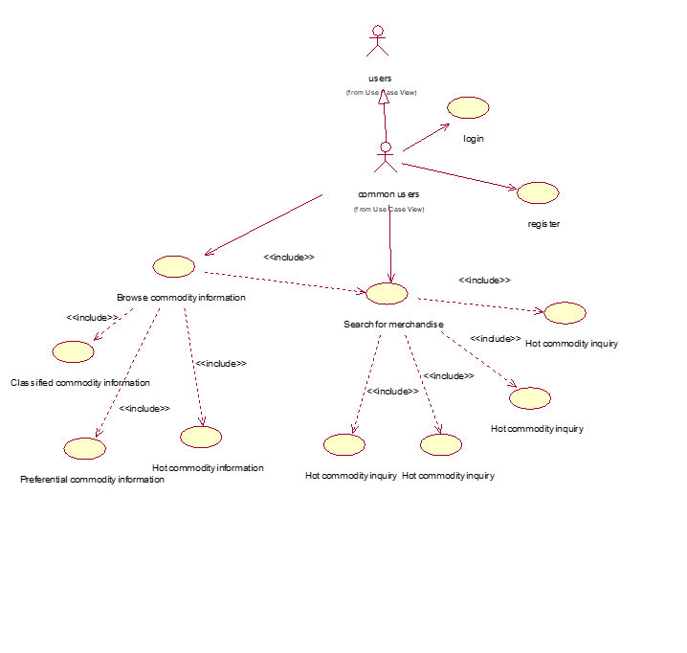

能进行活动：

（1）浏览商品的信息。

（2）查询商品。

（3）在网上购物商店注册。

#### 3.3.2注册后用户用例图

能进行活动

（1）登陆网上购物商店

（2）管理购物车（查看、删除、购买购物车商品）

（3）管理订单（查看、增加、修改订单）

（4）支付订单

（5）修改个人信息以及注销

#### 3.3.3 系统管理员用例图

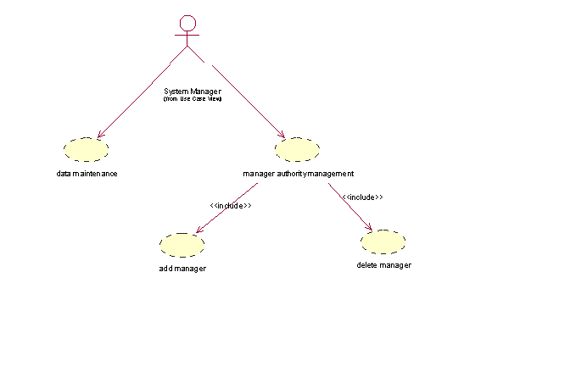

能进行活动：

（1）数据维护（管理商品信息、用户信息、商品订单信息等）。

（2）对普通管理员的管理，可以增加和删除普通管理员。

#### 3.3.4 普通管理员用例图

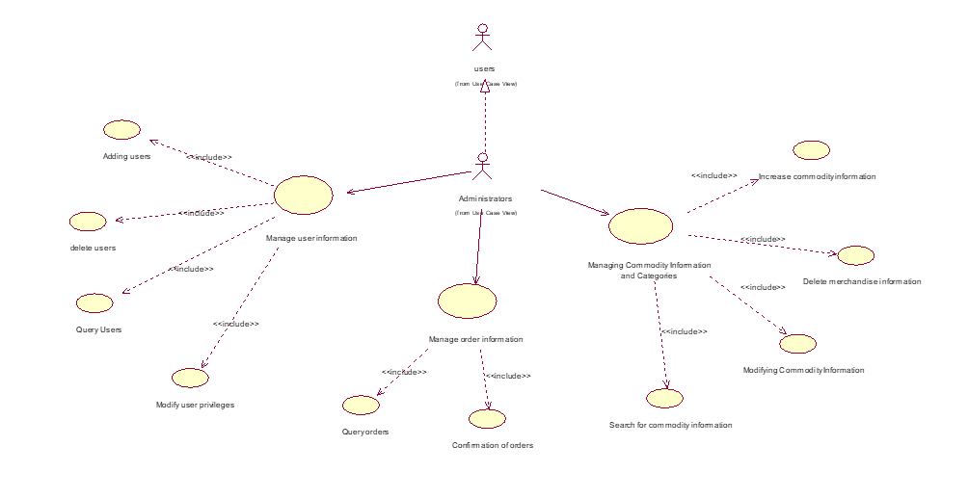

能进行的活动：

（1）管理用户信息（增加，查询以及删除用户，修改用户权限）

（2）管理订单信息（查询和确认）

（3）管理商品信息以及商品类别（增加，删除，修改以及查询）

## 4 协作图和时序图

### 4.1 未注册用户

1. 序列图

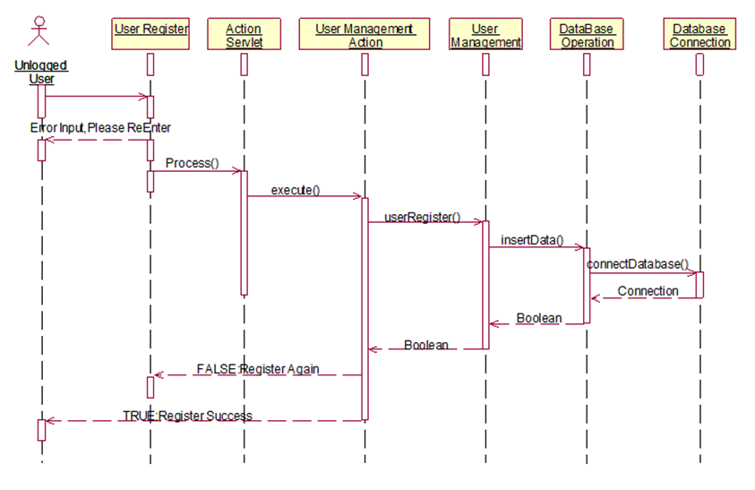

1. 协作图

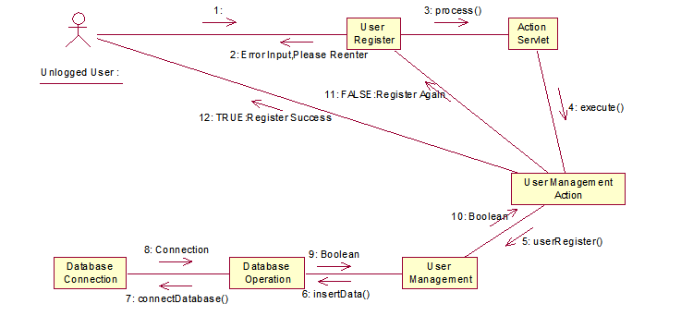

### 4.2 已注册用户

#### 4.2.1 已注册的用户登录时的序列图和协作图

1. 序列图

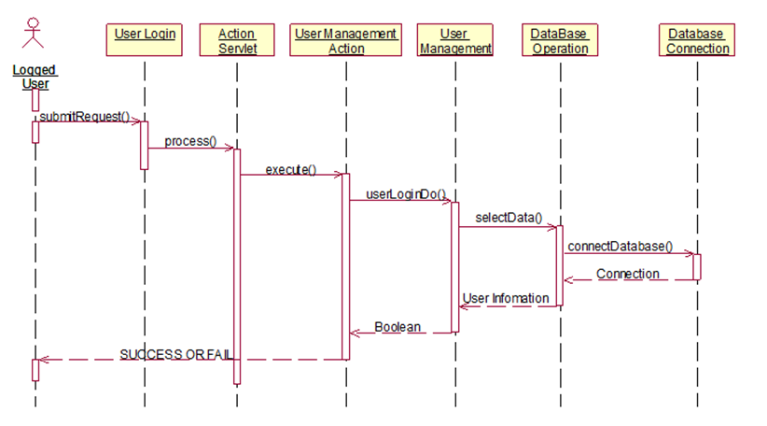

1. 协作图

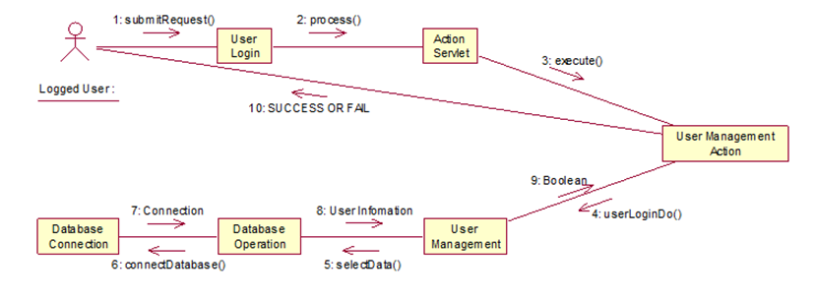

#### 4.2.2 已注册的用户修改信息时的序列图和协作图

1. 序列图

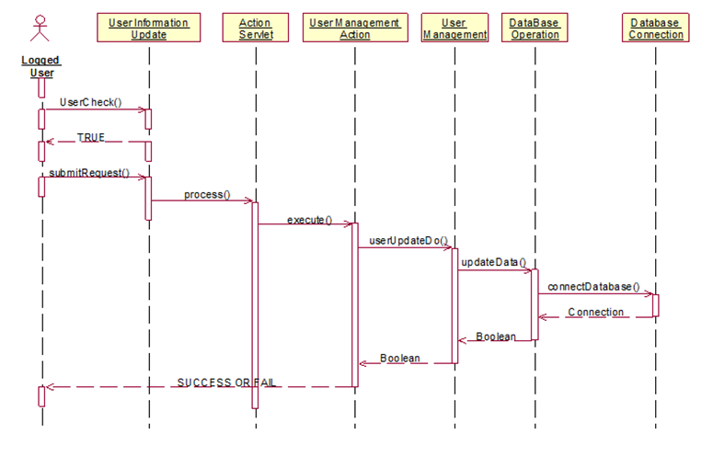

1. 协作图

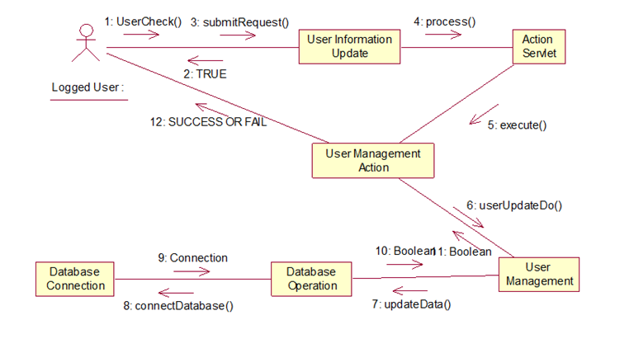

#### 4.2.3 已注册的用户通过购物车添加商品的序列图和协作图

1. 序列图

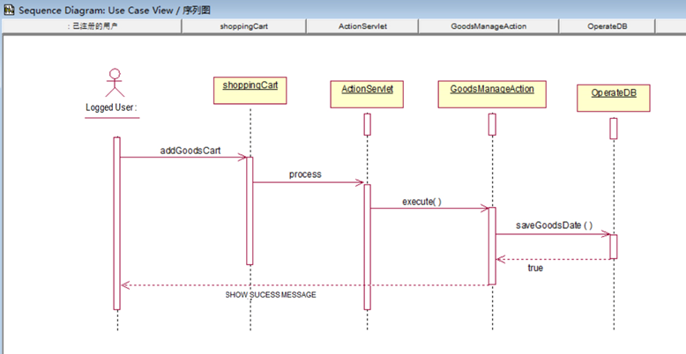

1. 协作图

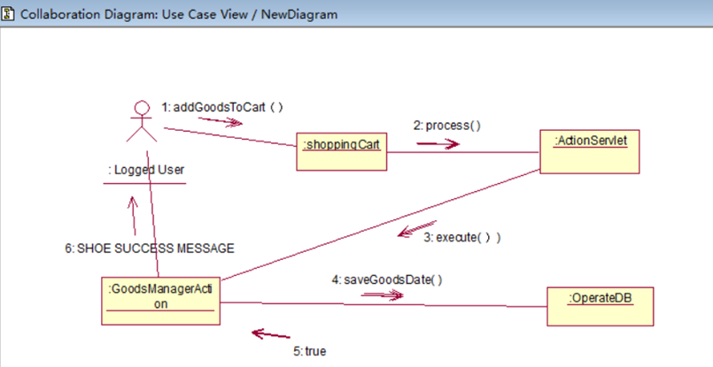

#### 4.2.4 已注册的用户管理账户的序列图和协作图

1. 序列图

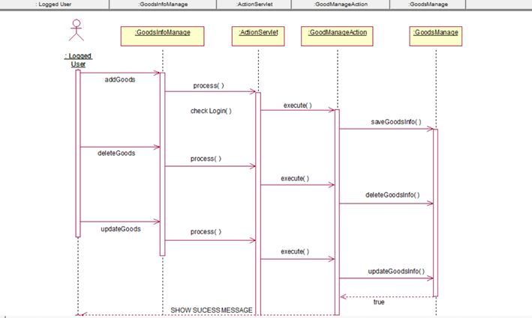

1. 协作图

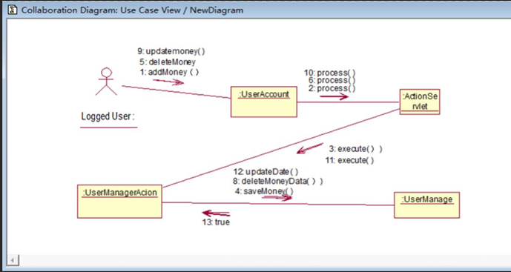

#### 4.2.5 已注册的用户在线注销的序列图和协作图

1. 序列图

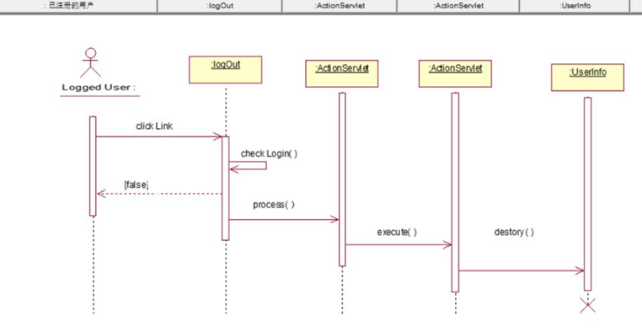

（）

1. 协作图

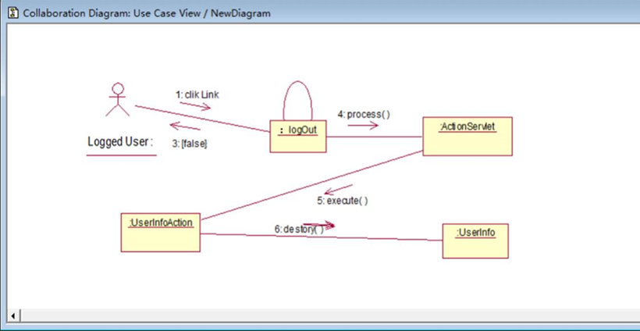

### 4.3 普通管理员

1. 序列图

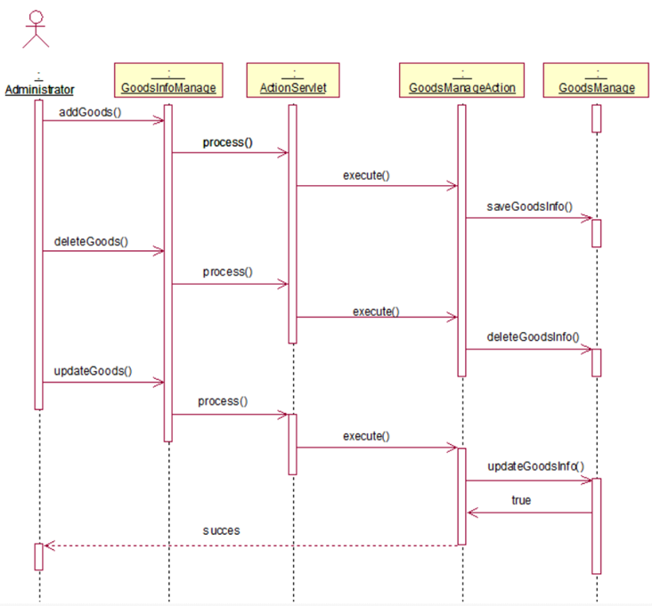

1. 协作图

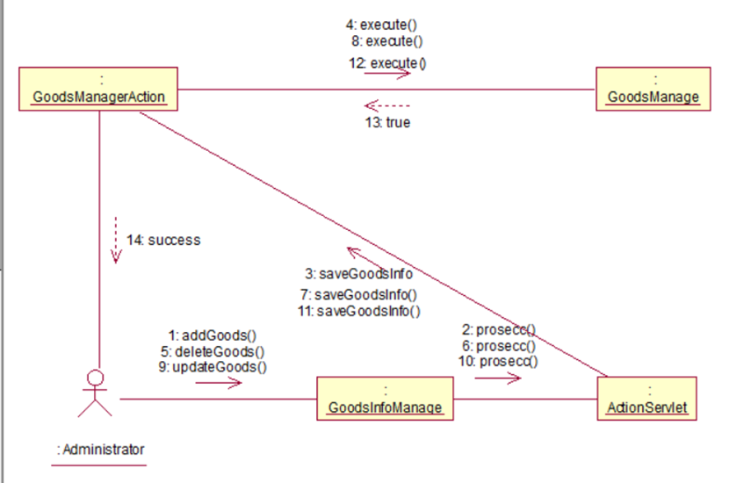

### 4.4 系统管理员

1. 序列图

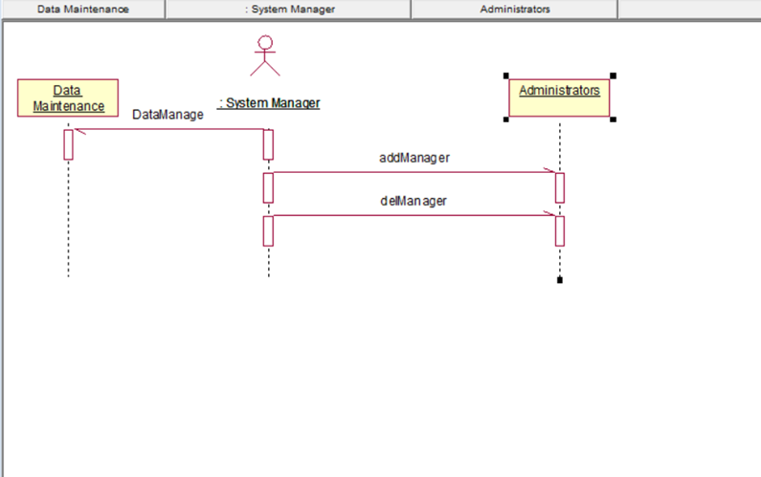

1. 协作图

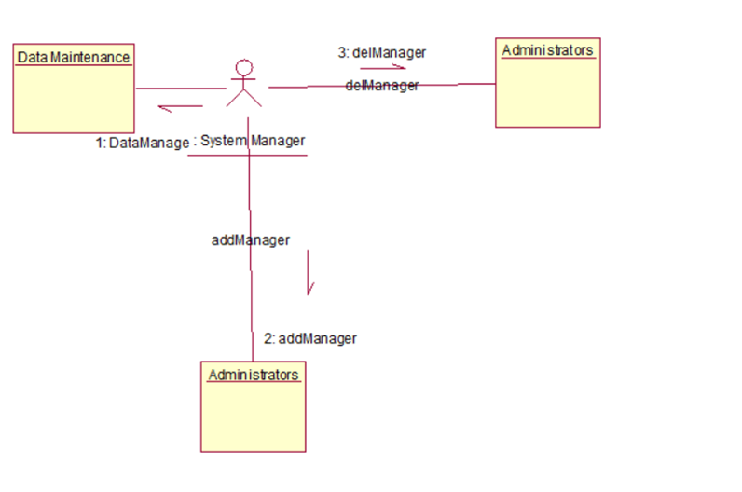

## 5 包图

本系统采用了分层的架构，即把系统分为了表示层“View”、控制层“controller”、 业务层“Service”和数据访问层“Mapper” 四个层次。那么对系统进行组织也就顺理成章地分为对应的四个包:表示层包、控制层包、业务层包和数据访问层包。另外，还有处理系统各种错误的错误信息处理包“WrongMessage”。,五个包之间是相互依赖的关系。

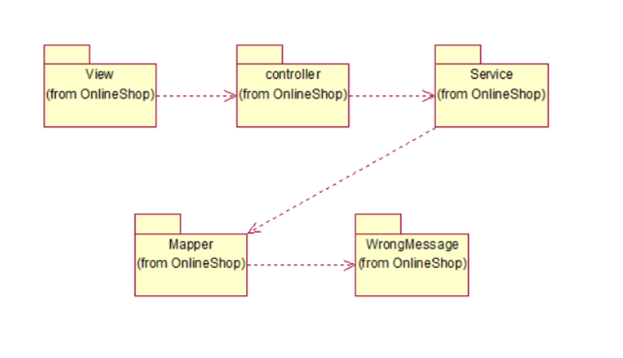

## 6 类图

### 6.1 数据访问层实体类图

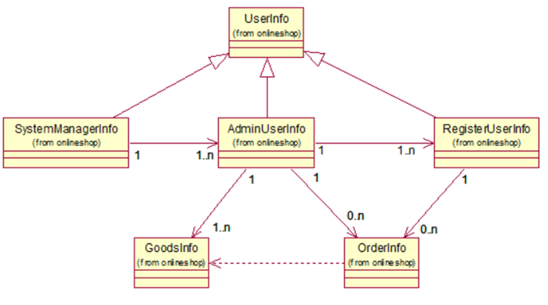

### 6.2 数据访问组件类图

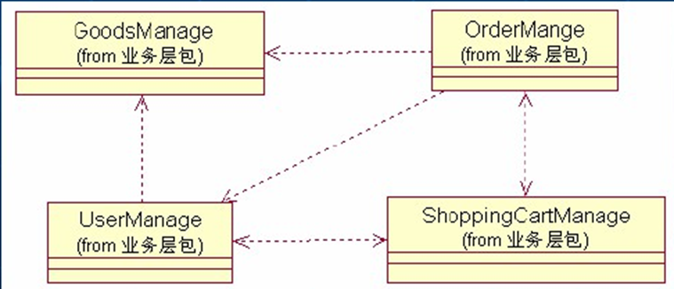

### 6.3 业务层类图

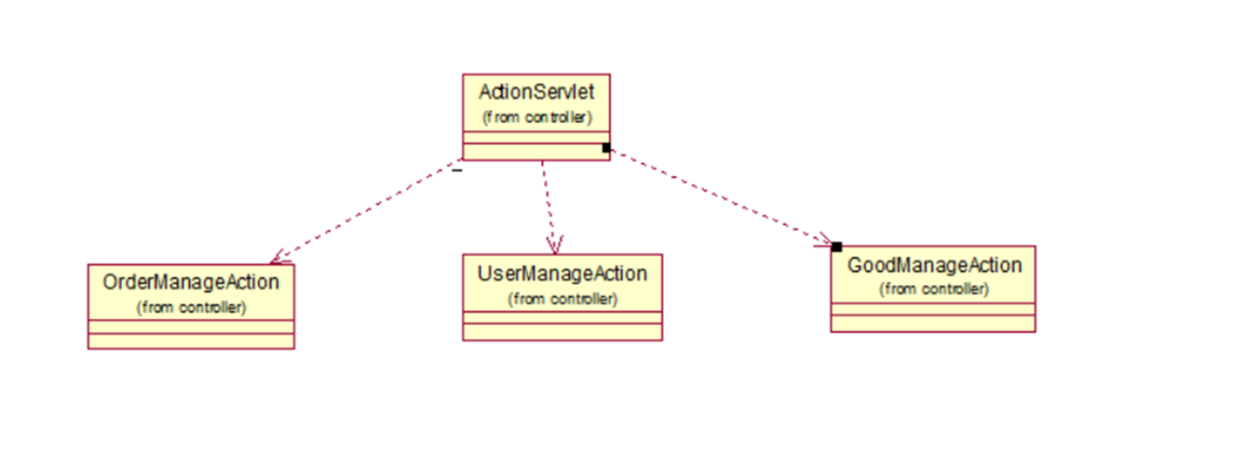

### 6.4 表示层类图

## 7 类描述

### 7.1 数据访问层实体类图

1. 系统共有六大类，用户信息实体类“UserInfo"、订单信息实体类“OrderInfo”、商品信息实体类“GoodsInfo”。普通用户只是浏览页面，所以不需要专门创建实体类。 而注册用户和管理员可以抽象出一个用户信息实体类“UserInfo”作为父类，把注册用户信息实体类“RegisterUserInfo”、普通管理员信息实体类“AdminUserInfo”、系统管理员信息实体类“SystemManagerrInfo"作为子类，形成继承的关系。
2. 注册用户信息实体类和订单信息实体类之间是“一对多”的关联关系，一个注册用户可以拥有多个订单。对于订单而言，没有商品就没有订单，所以订单信息实体类和商品信息实体类是依赖的关系。对于普通管理员来说，一个普通管理员可以管理多个订单信息、多个用户信息和多个商品信息，所以普通管理员信息类与订单信息实体类、商品信息实体类、注册用户信息实体类之间都是“一对多”的关联关系。一个系统管理员可以管理多个普通管理员，因此是“一对多”关联关系。

### 7.2 数据访问组件类图

在系统的数据访问层中，除了实体类类图以外，还包括了数据访问层的各个数据访问组件的类图。由于本系统中存在代表用户信息的实体类、商品信息的实体类和订单信息的实体类，因此，它们相应的也就有对应的组件类。其中，商品信息操作类实现商品信息的数据访问操作、订单信息操作类实现订单信息的数据访问操作、用户信息操作类实现用户信息的数据访问操作;此外，还有一个处理错误的异常处理操作类和一个实现数据库连接的操作类，这两个类是其它三个操作类的依赖对象。

### 7.3 业务层类

本系统控制层主要包括前端控制器组件“ActionServlet”和完成商品信息“GoodsManageAction”、订单信息“OrderManageAction”、用户信息业务

“UserManageAction”调度的后端业务控制器Action类。其中， 前端控制器依赖于后端控制器。

### 7.4 表示层类图

本系统表示层中的类比较多，主要是客户端显示给用户的各种界面类，它们包括了系统首页“Main”、登录页面“Login”、注销页面“LogOut”、 用户注册页面“Register”、修改用户信息页面“UpdateUserInfo” 购物车页面“UserCar”、显示商品信息界面 “GoodsInformation”、显示订单信息界面“OrderInformation”、显示用户信息界面“Personal”。

## 8 系统状态图

### 8.1 未注册用户状态图

1. 状态图

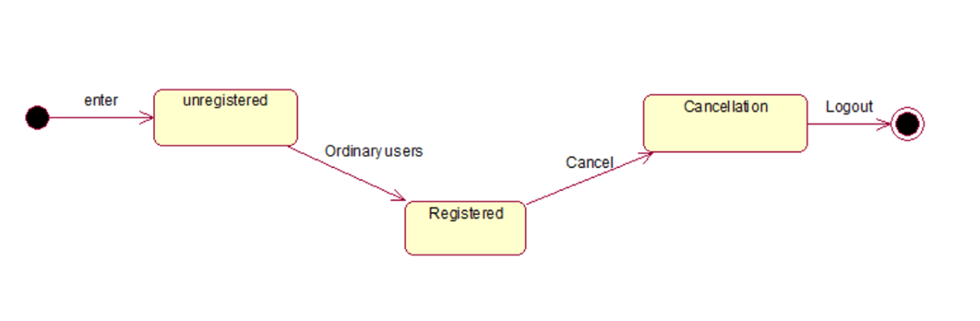

1. 描述

未注册的用户登陆网站时还是未注册状态，可以浏览商品信息等；注册之后便成为注册状态，除了可以浏览信息，还可以进行购买等操作；注销之后则又变成未注册状态，仅可以浏览商品信息。

### 8.2 已注册用户状态图

1. 状态图

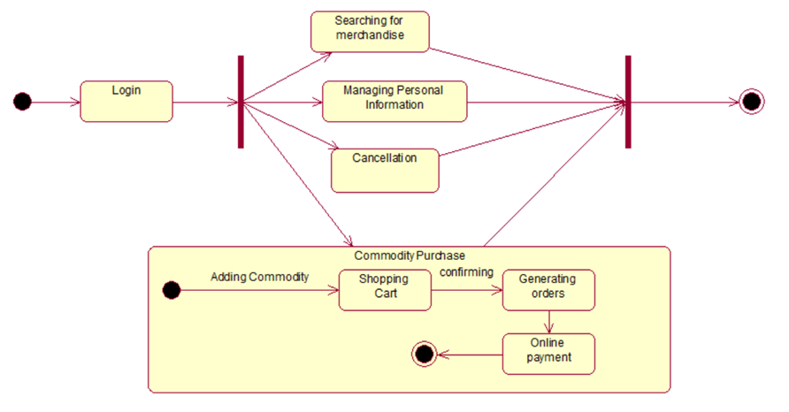

1. 描述

已注册的用户可以浏览页面，查找感兴趣的商品，也可以查询商品，并点击商品查看详情，将喜欢的商品放到购物车里面，购买自己心仪的商品，系统会在线生成订单，用户进行在线支付；同时，用户可以管理个人的信息，对于自己的信息进行增加、修改、删除、查询等操作；用户也可以进行注销操作，注销账号之后状态变为未注册的用户，只可以浏览商品信息，不可查看。

### 8.3 普通管理员状态图

1. 状态图

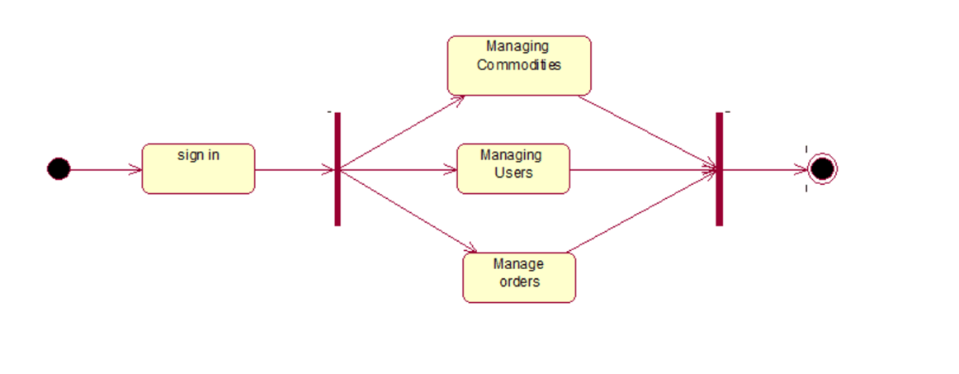

1. 描述

普通管理员主要负责管理商品信息，即可以对商品进行增删改查；还可以查看和删除注册后的用户的信息，即对用户信息进行管理；最后还可以管理商品的订单信息，即查看和修改订单的状态。

### 8.4 系统管理员状态图

1. 状态图

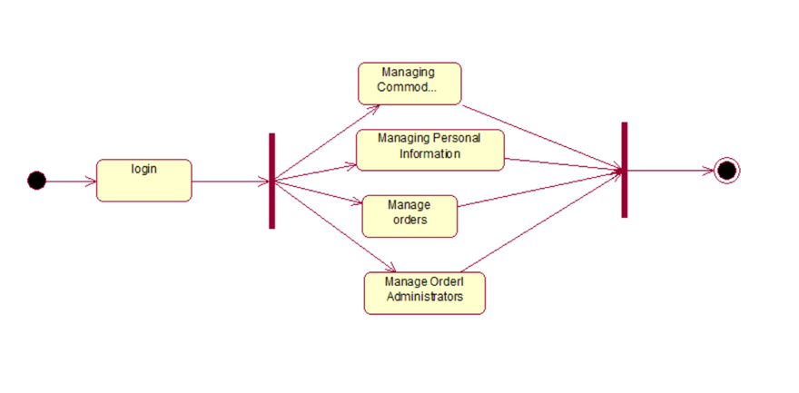

1. 描述

系统管理员主要负责管理普通管理员，即对管理员进行增加和删除；系统数据的维护，即管理商品信息、用户信息、商品订单信息等，主要是普通管理员的主要负责内容。

## 9 活动图

### 9.1 已注册的用户活动图

1. 活动图

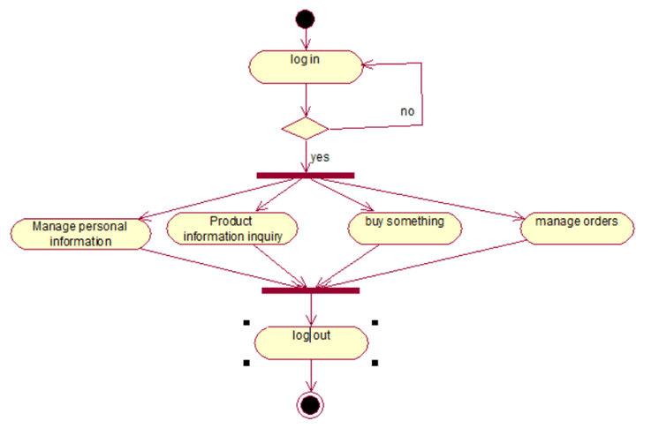

1. 描述
2. 已注册用户要登录系统。若登录失败则返回登录界面。若登陆成功进入操作界面。
3. 用户在操作界面可以进行商品信息的查询活动、对自己已注册信息的管理活动、商品的购买和订单管理活动。
4. 最后，在线注销可退出系统。

### 9.2 未注册的用户活动图

1. 活动图

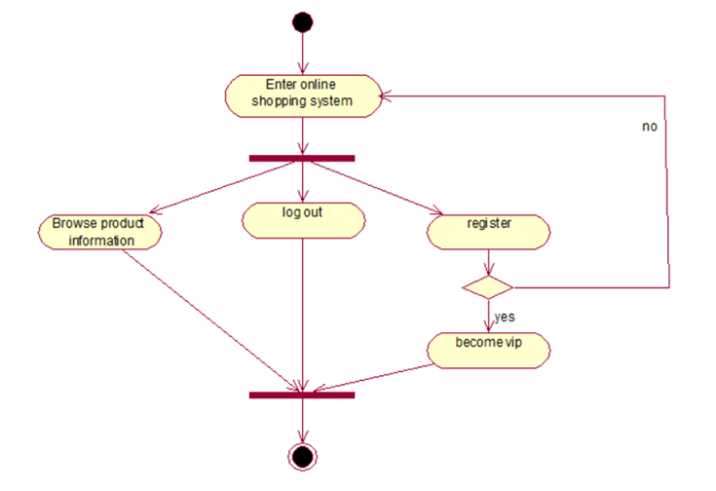

1. 描述

（1）未注册的用户通过网址，进入系统。

（2）在网页中浏览商店内的商品。

（3）进入注册页面，输入个人信息后提交，即注册成功。

（4）成为已注册用户后可以在线注销，退出系统能够

### 9.3 普通管理员活动图

1. 活动图

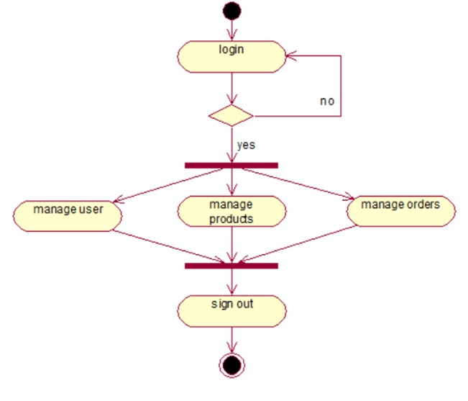

1. 描述

（1）普通管理员要登录系统。若登录失败则返回登录界面。若登陆成功进入操作界面。

（2）普通管理员在操作界面可以进行用户信息的管理活动、商品信息的管理活动、订单信息的管理活动。

（3）结束所有操作后，退出系统。

### 9.4 系统管理员活动图

1、活动图

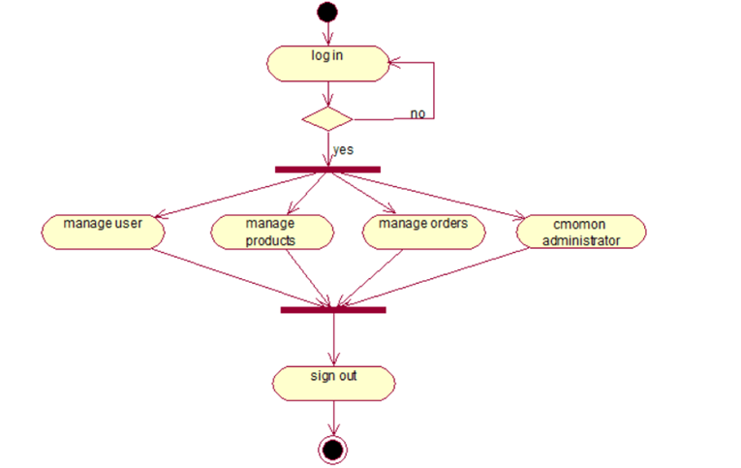

2、描述

（1）系统管理员要登录系统。若登录失败则返回登录界面。若登陆成功进入操作界面。

（2）系统管理员在操作界面可以进行用户信息的管理活动、商品信息的管理活动、订单信息的管理活动、普通管理员的管理活动。

（3）结束所有操作后，退出系统。

## 10 系统构件图

在网上购物商店系统中，整个架构分成前台服务中的表示层、控制层、数据访问层和系统业务层四个部分，每一个部分都是由内部各自的构件所组成。

### 10.1 前台服务表示层

1、构件图

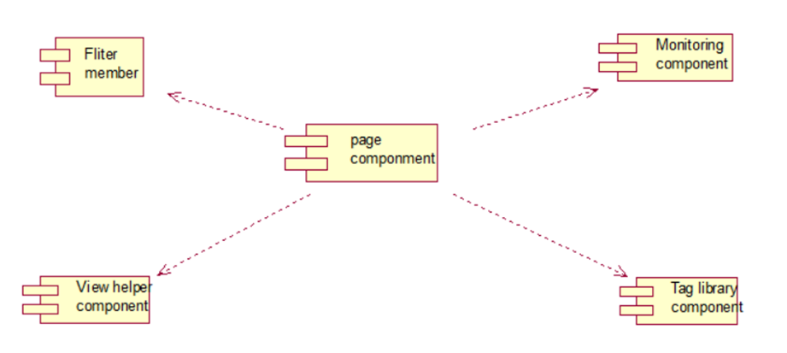

2、描述

本系统中的表示层构件主要包括页面构件、过滤器构件、监听器构件、视图助手构件和标签库构件。其中，页面构件依赖于其余的四个构件。

### 10.2 前台服务控制层

1、构件图

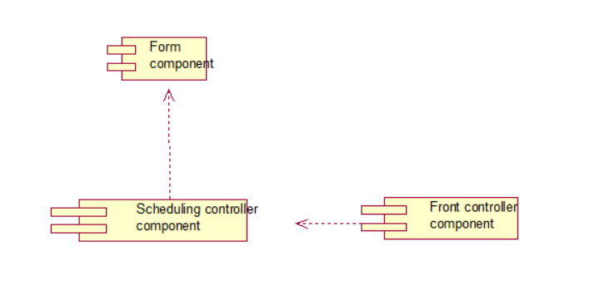

2、描述

控制层构件主要包括前端控制器构件和后端业务调度控制器构件，以及包装各个表单数据的构件，它们之间是彼此依赖的关系。

### 10.3 系统业务层

1、构件图

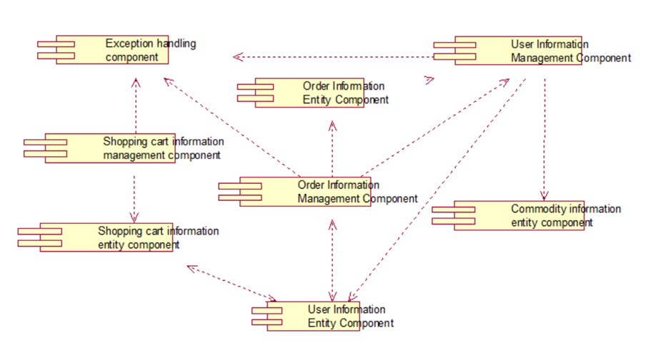

2、描述

系统的业务类型主要分为：用户管理、商品管理、订单管理以及购物车管理，每个业务有一个实现相应功能的构件。同时，考虑到系统业务在执行、实现功能的过程中，有可能会产生各种异常，于是还在系统业务中还提供了异常处理业务，对应一个异常处理构件。

### 10.4 前台服务数据访问层

1、构件图

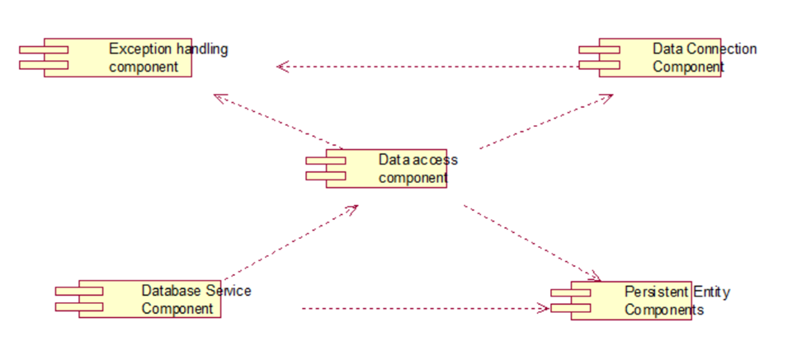

2、描述

前台数据访问层中的各个构件为整个系统提供了数据访问服务，相应地，提供了以下5个构件：数据连接构件、访问操作构件、持久实体构件和错误处理构件。提供错误处理构件的原因在于：考虑到数据在访问的过程中，有可能会出现异常。

## 11 系统部署图

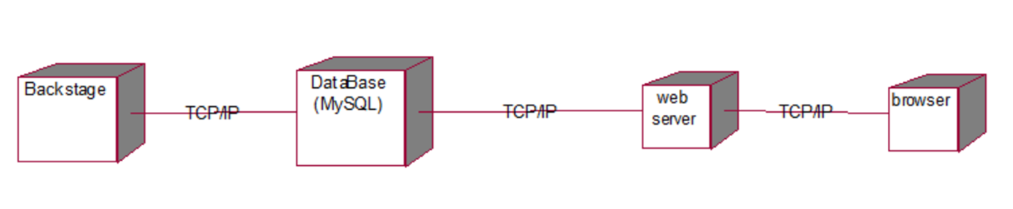1、部署图

2、描述

本系统包括4个节点：数据库节点（主要负责数据的存储和处理）、后台节点（提供操作给系统管理员，以进行对系统的管理和维护）、web服务器节点（与数据库节点进行交互，提供数据给浏览器节点，实现外模式与数据库的独立，保证数据的安全性）、浏览器节点（用户的图形化界面，提供操作给用户）；各个节点间通过TCP/IP协议进行通信。